GUIA DE ED. FISICA - PSICOMOTRICIDAD
Nombre:
Curso: |  | Fecha: | Semana 9
Objetivo: | Reconocer algunas habilidades locomotrices básicas y poder practicarlas en el hogar.

Objetivo (s): OAT 5: Comunicar el bienestar que le produce el movimiento, al ejercitar y recrear su cuerpo en forma habitual, con y sin implementos u obstáculos.
Contenidos: Comentar qué tipos de movimientos, posturas o desplazamientos prefiere realizar.
Objetivo de la semana: Con ayuda de sus padres los niños tienen que reconocer algunos deportes y colorear algunos ejemplos de estos.
Habilidad: Reconocer deportes, para ir aprendiendo de ellos y buscar alguna afición o pasatiempo.
¿QUE APRENDEREMOS?

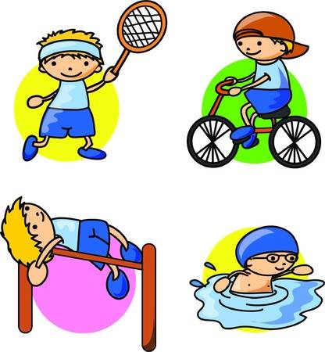
¿QUE NECESITO SABER?

Deporte Individual:
Por deportes individuales se entiende aquellas prácticas o disciplinas deportivas que no requieren de acompañamiento para llevarse a cabo, es decir, que pueden realizarse en solitario.
En ellos el competidor no rivaliza con otros atletas o practicantes, sino consigo mismo: con sus tiempos registrados, con su trayectoria total o con su tiempo de aguante, o con otras capacidades personales de las que depende el deporte en cuestión.

“Si te cansas, aprender a descansar, no a renunciar”
- Papitos, para empezar, conversen con sus hijos de todos los deportes que vimos en guías pasadas.
- Luego, haremos actividades respecto a los deportes siguiendo las instrucciones dadas.
